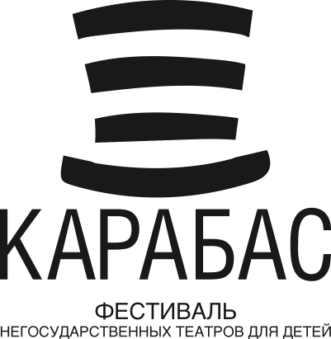

Фестиваль «Карабас» расширяет границы

С 13 по 21 мая в Москве и Нижнем Новгороде пройдет VIII Фестиваль негосударственных театров для детей «КАРАБАС - 2023».

«Карабас» - это первый в России фестиваль независимых театров для детей, созданный по инициативе частных театров «Снарк» и «Домик Фанни Белл». С 2013 года он собирает в Москве самые интересные театральные коллективы и актуальные постановки из разных городов страны. Его основная особенность и уникальность - это камерная атмосфера, которая позволяет доверительно говорить со зрителем любого возраста на самые сложные темы.

В честь своего 10-летия «Карабас» меняет формат и расширяет географию. В 2023 году он будет проходить не только в Москве, на двух сценах «Домика Фанни Белл» в саду имени Баумана, но и в Нижнем Новгороде, на площадке «Центра Театрального Мастерства» - первого независимого театра в городе, работающего с 2016 года. Помимо фестивальных показов здесь также пройдет лаборатория «Современный театр для подростков». Три режиссера - Александра Ловянникова, Юлия Беляева и Антон Морозов - создадут и представят зрителям эскизы по современным пьесам в разных жанрах и форматах. По итогам лаборатории один из них будет доработан до полномасштабного спектакля и войдет в репертуар «Центра Театрального Мастерства».

«Мы очень рады, что у нас появились партнеры в регионах, которые тоже заинтересованы в развитии детского театра, - говорит продюсер фестиваля Татьяна Лукьянова. - И надеемся, что фестиваль «Карабас», который возобновил свою работу через год перерыва в новом формате, может стать движущей силой для появления качественного, современного независимого театра для детей и подростков там, где его пока нет».

«ЦТМ задумывался 6 лет назад как институция, которая занимается развитием современной театральной среды в городе, - рассказывает художественный руководитель «Центра Театрального Мастерства» и продюсер фестиваля «Карабас» в Нижнем Новгороде Евгений Пыхтин. - Мы проводим много проектов и фестивалей, знакомя нижегородскую публику с новыми сценическими форматами. Но независимых детских театров в Нижнем Новгороде почти нет - и мы хотели бы показать, каким бывает современный театр для детей и подростков, как можно работать с новыми формами, новыми текстами и смыслами в этой области, искать разные способы коммуникации с юным зрителем. Думаю, что «Карабас» станет подарком для Нижнего, потому что у нас в городе нет своего театрального фестиваля для детей».

Программа смотра включает разные направления современного театра (драматический, музыкальный, кукольный, сторителлинг, предметный театр) и ориентирована на широкую возрастную аудиторию от малышей до подростков.

В фестивале примут участие:

Театр Karlsson Haus (Санкт-Петербург)
«Фьють» 0+

Творческое объединение «Таратумб» (Москва)
«Морж, учитель и поэт» (6+)

Самый маленький театр «Блоха» (Санкт-Петербург)
«Картон» (8+)

Театр «Домик Фанни Белл» (Москва)
«Зверский детектив» (6+)

Театр «Студия-Т» (Москва)
«Азбука» (5+), «Дневник Робинзона» (8+)

Творческое объединение 9 (Москва)
«Вафельное сердце» (8+)

Социально-Художественный Театр (Санкт-Петербург)
«Винни-Пух» (6+)

АНО «Арт-Проект» (Москва)
«Чистые враки» (8+)

Театр «СНАРК» (Москва)
«Джельсомино в стране лжецов» (6+)

Афишу фестиваля можно найти на сайтах площадок:

Москва: https://funnybell.ru/karabas-2023/
Нижний Новгород: https://ctm-nn.ru/karabas/

Организатор фестиваля: АНО «Объединение частных театров для детей».

Проект проводится при поддержке Президентского фонда культурных инициатив.

